Буклет
«Как научить ребенка ухаживать за комнатными растениями»
Комнатные цветы по-особенному украшают наши дома. Грамотно подобранные растения для детской комнаты создают особый микроклимат, положительно влияют на нервную систему малыша, очищают воздух и насыщают его кислородом.
Но к «детским» цветам предъявляют особые требования: они должны быть безопасными – не ядовитыми, не колючими, не сильно пахнущими. Поэтому подбор растений для детской не всегда так прост.
Предлагаем вам 7 подходящих горшечных растений для детей: Бегония, Гибискус (китайская роза), Фиалка, Каланхоэ, Хлорофитум, Сансевиерия («Тёщин язык)
Обычно дети охотно помогают ухаживать за комнатными растениями, особенно если превратить это в увлекательную игру. Можно сделать специальный врачебный халатик и укомплектовать специальную аптечку для комнатных растений. В аптечку положите: пульверизатор, губку, щеточку, кисточку, леечку.
Можно проводить с детками первые уроки по профилактике цветочных болезней. Рассказать, какие растения любят свет, а какие тень, какие предпочитают влагу, а какие – не очень. Малыши запомнят, что нельзя оставлять пыль и грязь на листьях, потому что растениям будет трудно дышать. Также юные цветоводы должны знать: маленькие растения нужно обязательно сажать в маленький горшок и пересаживать в большой только тогда, когда корни в горшке оплетут всю землю. Если поврежден побег, тогда удаляем поврежденную часть. После этого обеспечиваем усиленное питание растению, и оно пойдет на поправку. А сломанные стебельки и листики нужно поставить в воду, чтобы они пустили корешки, после чего их пересадить.
Что еще можно доверить маленьким помощникам? Известно, что все детишки любят делать поделки, вот и позвольте им украсить цветочные горшки и вазоны. Дети постарше вполне справятся с техникой «декупаж», а значит, красиво и оригинально оформят цветочные жилища.
Рекомендуем Вам:
• Понаблюдайте с ребенком за комнатными растениями у вас дома. Обратите внимание на листья, стебли, цветы. Задайте вопросы: «Какого цвета листья, цветы? Какие они? (большие, маленькие). Сколько их?
• Расскажите о том, что растения живые, за ними нужно ухаживать (поливать, протирать листья.) Им нужно много света. В этих условиях они хорошо себя чувствуют, не болеют (у них не сохнут и не вянут листья). На них приятно смотреть, ими можно любоваться.
• Предложите помочь Вам полить цветы водой из лейки.
• Покажите, как нужно протирать крупные листья комнатных растений, используя тряпочку.
Играем с детьми в дидактические игры:
Игра «Есть - нет»
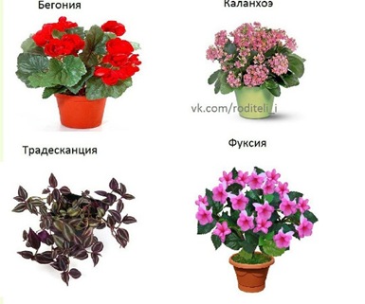
Взрослый называет растение, например: кактус; ребёнок должен сказать: -
- Нет кактуса.
- Герань – нет герани.
- Фиалка – нет фиалки.
- Бегония – нет бегонии.
- Бальзамин – нет бальзамина.
- Горшок – нет горшка
Игра «Закончи предложение»
Я начинаю предложение, а ты сочиняешь вторую его часть, и начинаешь свой ответ со слов для того чтобы.
Комнатные растения необходимо поливать (для того, чтобы они не завяли).
Листья на комнатных растениях нужно протирать (для того, чтобы они могли дышать).
А для чего ещё комнатные растения нужны человеку (для того чтобы очищать воздух).
Комнатные растения нужно удобрять (для того чтобы растения росли красивыми и здоровыми).
Желаем вам полезного и весёлого времяпровождения.

